Linux配置JavaEE环境

1. Jdk
   1. tar -zxvf jdk-7u79-linux-x64.gz
   2. 配置环境变量

vim /etc/profile

JAVA_HOME=/opt/jdk1.7.0_79

PATH=/opt/jdk1.7.0_79/bin:$PATH

export JAVA_HOME PATH

* 1. 测试

1. Tomcat
   1. tar-zxvf apache- tomcat7.0.70.tar.gz
   2. ./startup.sh
   3. 查看端口

firewall-cmd --zone=public --list-ports

* 1. 开放端口

firewall-cmd --zone=public --add-port=8080/tcp --permanent

关闭开放端口

firewall-cmd --zone=public --remove-port=8080/tcp –permanent

* 1. 重启防火墙

firewall-cmd –reload

1. Eclipse
   1. tar -zxvf eclipse-jee-mars-2-linux-gtk-x86_64.tar.gz

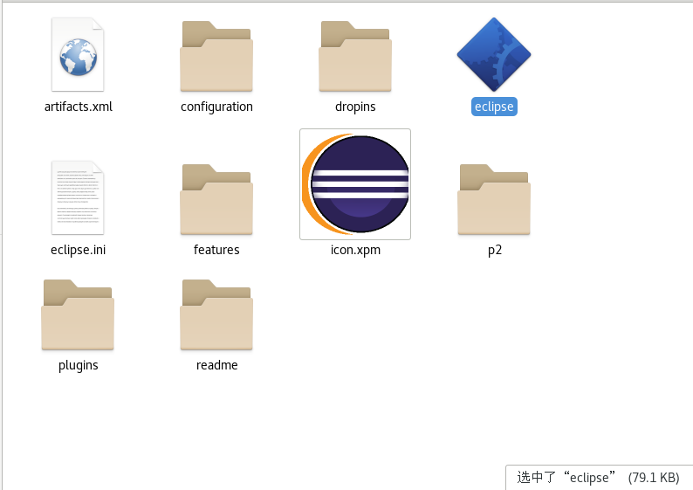

1. mysql

两种装法

1. 源码装

CentOS 7下编译安装MySQL 5.6.14

概述：

通过源代码安装高版本的5.6.14。

正文：

一：卸载旧版本

使用下面的命令检查是否安装有MySQL Server

rpm -qa | grep mysql

有的话通过下面的命令来卸载掉

目前我们查询到的是这样的：

[root@hsp ~]# rpm -qa | grep mysql

mysql-libs-5.1.73-7.el6.x86_64

如果查询到了，就删除吧

rpm -e mysql_libs //普通删除模式

rpm -e --nodeps mysql_libs // 强力删除模式，如果使用上面命令删除时，提示有依赖的其它文件，则用该命令可以对其进行强力删除

二：安装MySQL

安装编译代码需要的包

yum -y install make gcc-c++ cmake bison-devel ncurses-devel

下载MySQL 5.6.14 【这里我们已经下载好了,看软件文件夹】

tar xvf mysql-5.6.14.tar.gz

cd mysql-5.6.14

编译安装[源码=》编译]

cmake -DCMAKE_INSTALL_PREFIX=/usr/local/mysql -DMYSQL_DATADIR=/usr/local/mysql/data -DSYSCONFDIR=/etc -DWITH_MYISAM_STORAGE_ENGINE=1 -DWITH_INNOBASE_STORAGE_ENGINE=1 -DWITH_MEMORY_STORAGE_ENGINE=1 -DWITH_READLINE=1 -DMYSQL_UNIX_ADDR=/var/lib/mysql/mysql.sock -DMYSQL_TCP_PORT=3306 -DENABLED_LOCAL_INFILE=1 -DWITH_PARTITION_STORAGE_ENGINE=1 -DEXTRA_CHARSETS=all -DDEFAULT_CHARSET=utf8 -DDEFAULT_COLLATION=utf8_general_ci

编译并安装

make && make install

整个过程需要30分钟左右……漫长的等待

三：配置MySQL

设置权限

使用下面的命令查看是否有mysql用户及用户组

cat /etc/passwd 查看用户列表

cat /etc/group 查看用户组列表

如果没有就创建

groupadd mysql

useradd -g mysql mysql

修改/usr/local/mysql权限

chown -R mysql:mysql /usr/local/mysql

初始化配置，进入安装路径（在执行下面的指令），执行初始化配置脚本，创建系统自带的数据库和表

cd /usr/local/mysql

scripts/mysql_install_db --basedir=/usr/local/mysql --datadir=/usr/local/mysql/data --user=mysql [这是一条指令]

注：在启动MySQL服务时，会按照一定次序搜索my.cnf，先在/etc目录下找，找不到则会搜索"$basedir/my.cnf"，在本例中就是 /usr/local/mysql/my.cnf，这是新版MySQL的配置文件的默认位置！

注意：在CentOS 6.8版操作系统的最小安装完成后，在/etc目录下会存在一个my.cnf，需要将此文件更名为其他的名字，如：/etc/my.cnf.bak，否则，该文件会干扰源码安装的MySQL的正确配置，造成无法启动。

修改名称，防止干扰：

mv /etc/my.cnf /etc/my.cnf.bak

启动MySQL

添加服务，拷贝服务脚本到init.d目录，并设置开机启动

[注意在 /usr/local/mysql 下执行]

cp support-files/mysql.server /etc/init.d/mysql

chkconfig mysql on

service mysql start --启动MySQL

执行下面的命令修改root密码

cd /usr/local/mysql/bin

./mysql -uroot

mysql> SET PASSWORD = PASSWORD('root');

简单使用：

创建一个数据库 DB1

创建一张表 user

添加一个用户，如果成功，说明我们的数据库就安装成功了！

1. Yum装

rpm -qa | grep mysql

rpm -e mysql　　// 普通删除模式

rpm -e --nodeps mysql　　// 强力删除模式，如果使用上面命令删除时，提示有依赖的其它文件，则用该命令可以对其进行强力删除

接下来我们在 Centos7 系统下使用 yum 命令安装 MySQL，需要注意的是 CentOS 7 版本中 MySQL数据库已从默认的程序列表中移除，所以在安装前我们需要先去官网下载 Yum 资源包，下载地址为：<https://dev.mysql.com/downloads/repo/yum/>

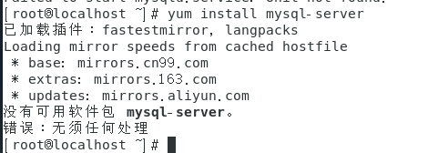

wget http://repo.mysql.com/mysql-community-release-el7-5.noarch.rpm

rpm -ivh mysql-community-release-el7-5.noarch.rpm

yum update

yum install mysql-server

权限设置

chown mysql:mysql -R /var/lib/mysql

初始化mysql

mysqld –initialize

注意：

Fatal error: Please read “Security” section of the manual to find out how to run mysqld as root

[mysqld]

explicit_defaults_for_timestamp=true

user=mysql

启动 MySQL：

systemctl start mysqld

查看 MySQL 运行状态：

systemctl status mysqld